
г. Ижевск, ул. Красная, 122а, офис 2
телефон: (3412) 912-914, 8912-753-82-00
e-mail: bronvybor2011@yandex.ru
www.vyborizh.ru
ООО Туристическое агентство «Выбор-Тур»

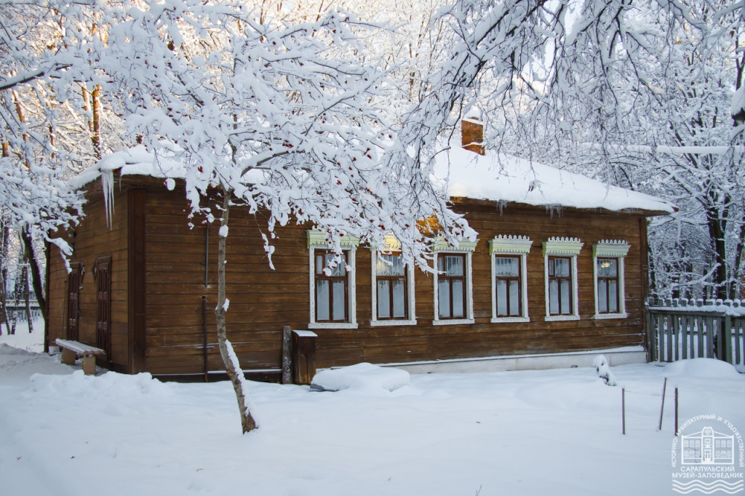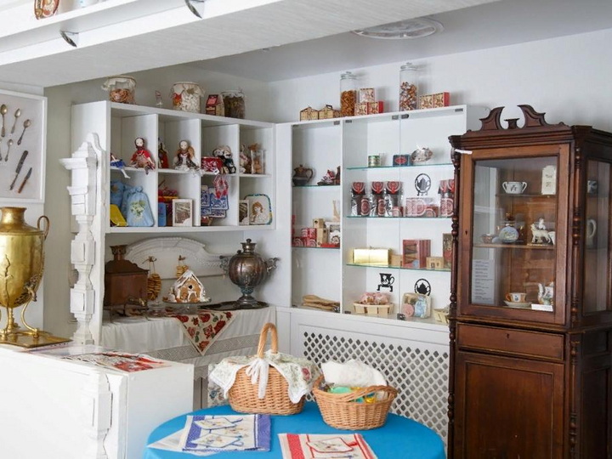

В рамках Новогоднего фестиваля «В Новый год с пряничным настроением»
МБУК «Сарапульский историко – архитектурный и художественный музей – заповедник»
приглашает школьников 1-5 классы в специальный тематический, гастрономический туристический маршрут «Город сахарных затей»
c 15 декабря 2022г. по 31 января 2023г.

Только на этом маршруте экскурсанты смогут узнать о Сарапульских традициях празднования Нового года и Рождества в купеческих семьях, в учебных заведениях, городских гуляниях, специальных блюдах. Каждый участник маршрута сможет поучаствовать в гастрономическом мастер-классе и увезти с собой «узелок на память»- ароматный Сарапульский пряник.
Программа тура:
* Интерактивная программ «Пряничная сказка – новогодняя раскраска» в Музее «Купеческая чайная»
* Автобусная экскурсия по городу
* Обед с Мастер – классом в Кафе «Пилли Елли»
Продолжительность программы: 3 часа.

Стоимость тура на 1 школьника:
15+1 - 2.100 руб.
20+2 - 2.000 руб.
25+2 - 1.900 руб.
30+3 - 1.800 руб.

В стоимость тура входит:
- транспортное обслуживание на 6 часов
- интерактивная программа
- автобусная экскурсия по городу
- мастер - класс по росписи пряника
- обед в кафе "Пилли Елли"
- сопровождение гида
- согласование документов в ГИБДД и Управлении образования

Дополнительные услуги:
- дегустация продукции Сарапульской кондитерской фабрики в Кофейне «Сластена».
Продолжительность тура: 6 часов.

Турагентство оставляет за собой право, в зависимости от конкретных условий, изменять порядок пребывания группы при сохранении тура в целом. Возможна замена экскурсий на равноценные. Просьба уточнять стоимость тура при бронировании.

Менеджер Ксения 8912-753-82-00

